ACTA SESSIÓ GRUP JEG 10/12/24. Format híbrid
Hi participen:
Presencial (Grup ECOS, Casp 43): Sonia ACPP, Laia (externa), Nina (FETS), Guillem (FETS), Eduard (OI), Xavi (XES), David (oikocredit), Carla (lacoordi), Anna (LaCoordi).
Virtual: Rosa (Alternativa3), Dani (Novact), Roberta (SETEM), Dani (LaFede), Nicola (ODG).
Resum de pertinença i objectius del grup
Es fa un resum dels objectius del grup establerts en reunions prèvies (es comenta que es busca evitar duplicar espais i esforços): es vol crear un espai on: articular dos sectors (ESS i Justícia Global) i el discurs entorn a la justícia global econòmica i les economies transformadores, treballar per fer incidència política conjunta, fer vincle amb el Sud, compartir bones pràctiques d’EpD i educació per l’ESS; relacionar el que passa a Catalunya amb el que s’està fent arreu del món; tractar la compra pública socialment responsable; millorar la coherència interna de les entitats, reforçant el vincle entre l’ESS i la justícia global; conèixer-nos entre totes les entitats de justícia global econòmica i buscar formes de sumar esforços.
Posada al dia del recull de bones pràctiques
Es fa un resum de com està el recull de bones pràctiques sobre promoció de la justícia econòmica global i d’economies transformadores (l'objectiu és conèixer-nos entre les entitats, no és un document de sensibilització al públic general).
Actualment hi ha 14 iniciatives, més o menys la meitat de iniciatives de Catalunya i l’altre meitat del Sud Global, estan totes a la carpeta compartida: https://nextcloud.pangea.org/s/LkH5rgSnWtQCx2i

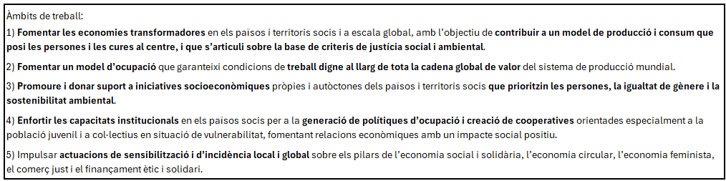
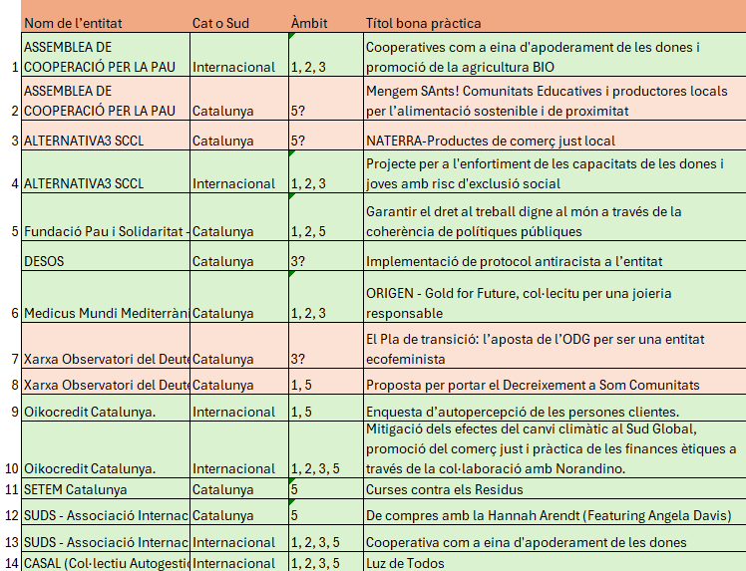
S’han identificat algunes pràctiques que falten i que encara podríem incorporar: Campanya roba neta o Electrònica justa de SETEM; Testimonis de FETS; Microfides FETS/OIKO; Balanç Social XES; Azimut - sòcia XES...
A partir de les iniciatives presentades, s’han identificat temes transversals que per treballar en jornades temàtiques amb objectius concrets:
- Eixos temàtics: energia / mineria, agricultura, economia feminista / dones, sindicalisme / treball digne / cooperativisme, comercialització / distribució.
- Eines: protocols interns (antiracista, eco feminista, decreixement), CPSR, Sensibilització, finances Ètiques.
S’acorda: continuar el recull de bones pràctiques, creant posicionament intern entre les entitats del grup. De moment es descarta fer materials de sensibilització com ara un llibre, una expo, web interactiva).
S'acorden reunions bimensuals temàtiques per treballar aquests eixos o eines. S'acorda començar amb protocols interns: concretament, balanç social.
Sobre la sessió del Balanç Social (BS): febrer 25
Seria interessant vincular temes internacionals (justícia econòmica global) amb eines de diagnosi com el Balanç Social, el balanç comunitari o pam a pam de la XES ja que ara mateix no incorporen cap pregunta concreta sobre cooperació internacional. Es vol saber quantes entitats de LaFede fan el BS (durant la reunió ens confirmen que hi ha 15 ONGs que el fan); quantes entitats de l’ESS catalana tenen vincles amb el sud global o tenen consideracions de drets humans en les seves cadenes productives.
S’acorda que durant la sessió temàtica del febrer s'explicarà que és el BS (es preguntarà prèviament quines entitats ja el coneixen) i ens centrarem en com incorporar la mirada internacional al balanç social de la XES, (els terminis per afegir preguntes són al febrer/març). Si hi ha temps, tractarem altres protocols interns. Es convidarà a les 15 entitats de lafede que ja contesten al BS a la sessió de treball. Més endavant es podria presentar el BS en el marc de LaFede.cat
Les companyes de SUDS i Novact ja estan parlant amb algunes cooperatives per mirar que no col·laborin o contractin entitats que vulnerin DDHH en les seves cadenes de producció, podria ser un element a tenir en compte.
Sobre fer Incidència política
A la proposta de llei d’ESS de Catalunya no ha sortit res d’internacional: seria interessant articular-nos amb les agendes polítiques catalanes / estatals/ europees, per mirar escalabilitat, per veure com confluir.
Sobre la jornada d'activistes al gener 25
L'ODG explica que el 28 i 29 de gener venen a Barcelona 150 activistes i entitats de Justícia Econòmica global, costa diners participar-hi els dos dies però 28 i ha una sessió oberta i gratuïta, Finances for Development, sobre la connexió global/local (deute, impostos, justícia financera) de 16.30h a 18h i es convida a les entitats del grup. Hi ha haurà 150 persones del sud global, serà un moment gran d’enxarxament. Ens enviaran els noms de les participants del sud global per valorar si convidem una o dos per fer un debat més tancat amb el grup un altre dia. L'ODG pot fer d’enllaç però tenen molta feina amb tota l'organització.
Després d’aquestes jornades podrem decidir si participem com a grup a la trobada internacional del juliol a Sevilla.
Acords sobre el calendari: es reunions del grup seran cada dos mesos, el segon dimarts de mes a les 12 h.
- 28 de gener: sessió oberta de les jornades de l’ODG i Oxfam amb activistes internacionals
- 11 de febrer 12h a 14h: a ECOS
- 8 d’abril 12h a 14h: a LaFede
- 10 de juny 12h a 14h: a ECOS

